稳定性测试报告

1. 稳定性测试：
   1. 三天无断连：

主要使用AT_UART工程进行丢包率测试，github链接：[ingchips/AT_UART: at uart (github.com)](https://github.com/ingchips/AT_UART)。

准备两个916的板子，烧录AT_UART固件，分别作为一主一从，并用AT指令使两个板子连接。观察3天内会不会断连。（如果断连，会打印+DISCONN:OK）。

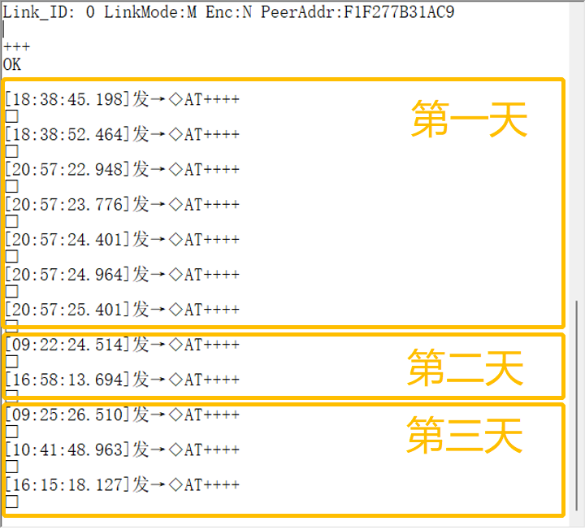

结果：没有发生断连，并且第三天还可以正常透传数据。

* 1. 丢包率：

准备两个916的板子，烧录AT_UART固件，分别作为一主一从，并用AT指令使两个板子连接，并进入透传模式，再通过sscom自带的自动循环发包功能进行测试，设置发包间隔50ms，每包200字节，当发包量达到目标值（比如2M字节）的时候停止自动循环发包，然后观察sscom上显示的发送量和接收量是否一致。

1. 两个板子烧录固件。
2. 两个板子都用串口连接IO9(TX)和IO10(RX)。
3. 依次输入指令：

|  |  |  |
| --- | --- | --- |
|  |  |  |
| 主机 | AT+UART=115200,8,0,1 | 设置透传串口的波特率 |
| 从机 | AT+UART=115200,8,0,1 | 设置透传串口的波特率 |
| 从机 | AT+MODE=B | 开启广播 |
| 主机 | AT+SCAN=1 | 开启扫描，持续1s，默认过滤规则是广播名称 |
| 主机 | AT+CONN=0 | 连接接收到的广播列表中索引为0的设备 |
| 主机 | AT++++ | 进入透传模式 |

进入透传模式后，所有串口输入的数据都会被当作透传数据发送到从机，可以通过发送”+++”退出透传模式，关于退出透传模式的更详细介绍需要查看[《桃芯串口透传指令与使用说明.docx》](https://github.com/ingchips/AT_UART/blob/master/9168_AT/doc/%E6%A1%83%E8%8A%AF%E4%B8%B2%E5%8F%A3%E9%80%8F%E4%BC%A0%E6%8C%87%E4%BB%A4%E4%B8%8E%E4%BD%BF%E7%94%A8%E8%AF%B4%E6%98%8E.docx)。

1. 使用自动循环发送功能，设置发送间隔50ms，每次发送200个字节。

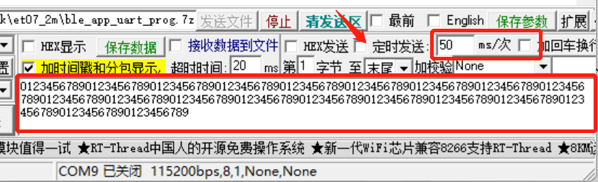注意：

开始自动循环发送之前，需要先清除窗口，以免因为之前的一些输入导致两边发送接收数对不上。

sscom存在显示缓冲上限，当上限为1M字符但需要测试2M字节数据量的时候会乱掉，此时需要设置sscom的显示缓冲上限到2M以上。

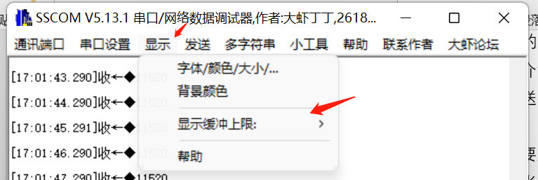

1. 当数据量积累到2M以上，停止自动循环发送，并观察发送数据量和接收数据量是否一致，测试结果这两个值都是2002400字节，是一致的。（结果如下图所示：COM13对应主机端也是透传的发送端，COM5对应从机端也是透传的接收端）

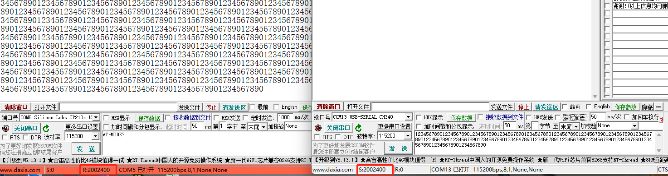

1. 丢包率测试操作说明

主要使用AT_UART工程进行丢包率测试，github链接：[ingchips/AT_UART: at uart (github.com)](https://github.com/ingchips/AT_UART)，测试用到的bin也额外打包了一份可供使用。（因为除了AT_UART工程外还需要用到一个发送满负载串口数据的简单程序，不同测试项比如11520、92160和61440不同的速率会在代码中有所改动，可以自己来写这个串口数据发送端的程序，但是方便起见，可以使用提供的打包好的bin文件，使用的SDK版本为8.3.3）

|  |  |  |  |
| --- | --- | --- | --- |
| App | Platform | Platform addr | App addr |
| 9168_AT_UART.bin | 9168xx_typical_platform.bin | 0x2002000 | 0x2028000 |
| 9168_uart_transfer_115200baud.bin | 9168xx_typical_platform.bin | 0x2002000 | 0x2028000 |
| 9168_uart_transfer_921600baud_60k.bin | 9168xx_typical_platform.bin | 0x2002000 | 0x2028000 |
| 9168_uart_transfer_921600baud_90k.bin | 9168xx_typical_platform.bin | 0x2002000 | 0x2028000 |

* 1. 测试方式：

C为主，B为从，A为发送满负载串口数据的程序，A程序利用while循环不停发数据（UART_TX_FIFO不为满的时候发送），以达到串口满负载，C收到串口数据后通过BLE发送到B，B和A分别每秒打印接收到的数据量和发送的数据量，计算丢包率。

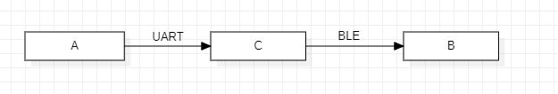

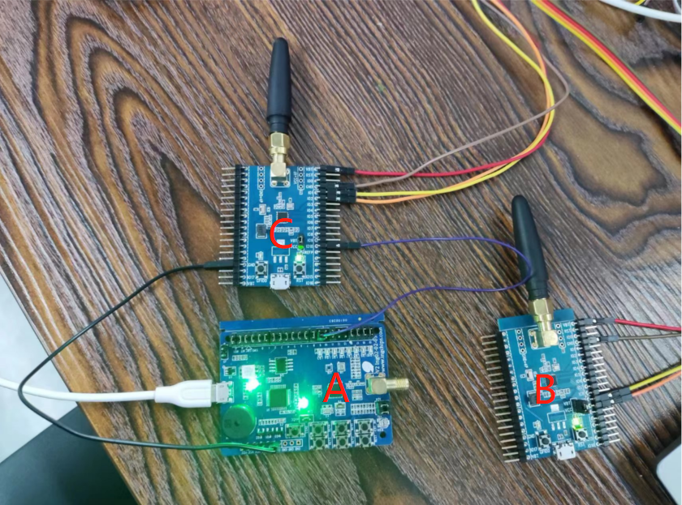

图中：

A板通过UART1发送数据到C板，A板IO9(TX)接C板IO2 (RX)(紫色杜邦线线)，A板GND接C板GND(黑色杜邦线)。

A板通过串口接UART0(系统日志口)查看每秒发送数据量。

A板烧录串口数据发送程序，该程序会通过一个while不停往UART TX FIFO内塞数据，以达到满负载。

C板(主机)通过蓝牙发送数据到B板(从机)。

C板烧录AT+UART程序，该程序用于AT指令建立连接以及串口数据透传，C板在测试中扮演主机角色。

B板通过串口接UART1(IO1(TX),IO2(RX))查看每秒接收数据量。

B板烧录AT+UART程序，该程序用于AT指令建立连接以及串口数据透传(作为从机需要通过AT指令开启广播)，B板在测试中扮演从机角色。

* + 1. 115200满负载测试

1. A板烧录9168_uart_transfer_115200baud.bin，B板和C板烧录9168_AT_UART.bin。
2. 串口接B板和C板的IO1(TX)和IO2(RX)引脚，115200波特率，用于输入AT指令建立BLE连接以及设置测试的参数。
3. 依次输入指令：指令的详细说明需要查看[《桃芯串口透传指令与使用说明.docx》](https://github.com/ingchips/AT_UART/blob/master/9168_AT/doc/%E6%A1%83%E8%8A%AF%E4%B8%B2%E5%8F%A3%E9%80%8F%E4%BC%A0%E6%8C%87%E4%BB%A4%E4%B8%8E%E4%BD%BF%E7%94%A8%E8%AF%B4%E6%98%8E.docx)。

|  |  |  |
| --- | --- | --- |
|  |  |  |
| C板 | AT+UART=115200,8,0,1 | 设置透传串口的波特率 |
| B板 | AT+UART=115200,8,0,1 | 设置透传串口的波特率 |
| B板 | AT+MODE=B | 开启广播 |
| C板 | AT+SCAN=1 | 开启扫描，持续1s，默认过滤规则是广播名称 |
| C板 | AT+CONN=0 | 连接接收到的广播列表中索引为0的设备 |
| C板 | AT+CONN_PARAM=0,8,0,40 | 设置0号链接的连接间隔为16对应10ms(8 * 1.25) |
| C版 | AT+TO=0 | 设置串口接收数据从0号链接发出 |
| C板 | AT++++ | 进入透传模式 |
| B板 | AT+RXNUM=1 | 开启每秒打印接收字节数模式，方便观察 |

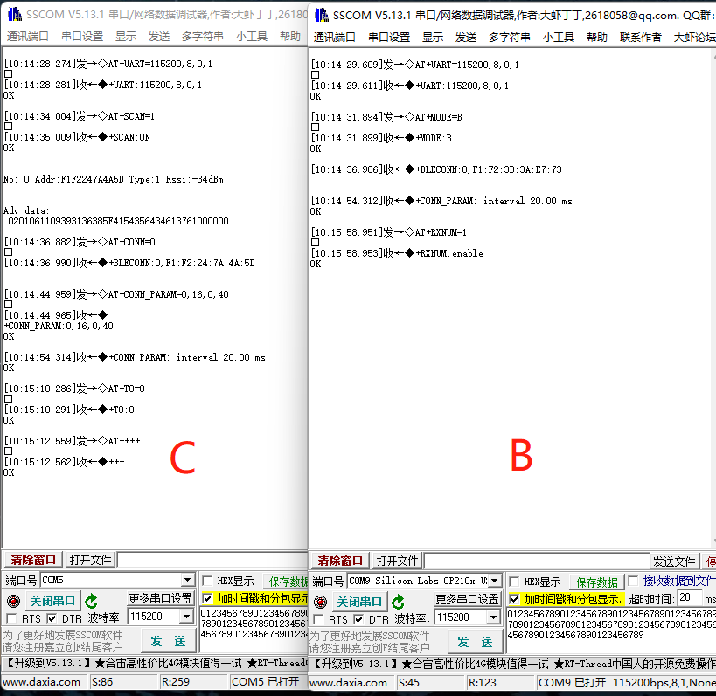

1. 设置完成后，将A板的IO9(TX)和C板的IO2(RX)用杜邦线连接，并连接上GND，让A板的串口满负载测试数据不断输入到C板。
2. 观察B板的输出。
   * 1. 921600满负载测试
3. A板烧录9168_uart_transfer_921600baud_90k.bin，B板和C板烧录9168_AT_UART.bin。
4. 串口接B板和C板的IO1(TX)和IO2(RX)引脚，115200波特率，用于输入AT指令建立BLE连接以及设置测试的参数。
5. 依次输入指令：指令的详细说明需要查看[《桃芯串口透传指令与使用说明.docx》](https://github.com/ingchips/AT_UART/blob/master/9168_AT/doc/%E6%A1%83%E8%8A%AF%E4%B8%B2%E5%8F%A3%E9%80%8F%E4%BC%A0%E6%8C%87%E4%BB%A4%E4%B8%8E%E4%BD%BF%E7%94%A8%E8%AF%B4%E6%98%8E.docx)。

|  |  |  |
| --- | --- | --- |
|  |  |  |
| C板 | AT+UART=921600,8,0,1 | 设置透传串口的波特率（注意设置串口波特率后，串口助手工具也需要切换到对应波特率上） |
| B板 | AT+UART=921600,8,0,1 | 设置透传串口的波特率 |
| B板 | AT+MODE=B | 开启广播 |
| C板 | AT+SCAN=1 | 开启扫描，持续1s，默认过滤规则是广播名称 |
| C板 | AT+CONN=0 | 连接接收到的广播列表中索引为0的设备 |
| C板 | AT+CONN_PHY=0,1 | 设置0号链接的PHY为1M，或者AT+CONN_PHY=0,2设置为2M |
| C板 | AT+CONN_PARAM=0,8,0,40 | 设置0号链接的连接间隔为16对应10ms(8 * 1.25) |
| C版 | AT+TO=0 | 设置串口接收数据从0号链接发出 |
| C板 | AT++++ | 进入透传模式 |
| B板 | AT+RXNUM=1 | 开启每秒打印接收字节数模式，方便观察 |

1. 设置完成后，将A板的IO9(TX)和C板的IO10(RX)用杜邦线连接，并连接上GND，让A板的串口满负载测试数据不断输入到C板。
2. 观察B板的输出。
   * 1. 921600 60KB/s数据测试
3. A板烧录9168_uart_transfer_921600baud_60k.bin，B板和C板烧录9168_AT_UART.bin。
4. 串口接B板和C板的IO1(TX)和IO2(RX)引脚，115200波特率，用于输入AT指令建立BLE连接以及设置测试的参数。
5. 依次输入指令：指令的详细说明需要查看[《桃芯串口透传指令与使用说明.docx》](https://github.com/ingchips/AT_UART/blob/master/9168_AT/doc/%E6%A1%83%E8%8A%AF%E4%B8%B2%E5%8F%A3%E9%80%8F%E4%BC%A0%E6%8C%87%E4%BB%A4%E4%B8%8E%E4%BD%BF%E7%94%A8%E8%AF%B4%E6%98%8E.docx)。

|  |  |  |
| --- | --- | --- |
|  |  |  |
| C板 | AT+UART=921600,8,0,1 | 设置透传串口的波特率（注意设置串口波特率后，串口助手工具也需要切换到对应波特率上） |
| B板 | AT+UART=921600,8,0,1 | 设置透传串口的波特率 |
| B板 | AT+MODE=B | 开启广播 |
| C板 | AT+SCAN=1 | 开启扫描，持续1s，默认过滤规则是广播名称 |
| C板 | AT+CONN=0 | 连接接收到的广播列表中索引为0的设备 |
| C板 | AT+CONN_PHY=0,1 | 设置0号链接的PHY为1M，或者AT+CONN_PHY=0,2设置为2M |
| C板 | AT+CONN_PARAM=0,8,0,40 | 设置0号链接的连接间隔为16对应10ms(8 * 1.25) |
| C版 | AT+TO=0 | 设置串口接收数据从0号链接发出 |
| C板 | AT++++ | 进入透传模式 |
| B板 | AT+RXNUM=1 | 开启每秒打印接收字节数模式，方便观察 |

1. 设置完成后，将A板的IO9(TX)和C板的IO2(RX)用杜邦线连接，并连接上GND，让A板的串口满负载测试数据不断输入到C板。
2. 观察B板的输出。
   1. 测试结果：

|  |  |  |  |  |  |
| --- | --- | --- | --- | --- | --- |
| 连接间隔 | 波特率 | 发送速率 | PHY | 平均每秒收包 | 丢包率 |
| 62.5ms | 115200 | 11520B/s | 1M | 11520.09B | 0.00% |
| 921600 | 61440B/s | 1M | 49662.25B | 19.16% |
| 2M | 61737.90B | 0.00% |
| 92160B/s | 1M | 36796.25B | 60.07% |
| 2M | 921730.60B | 0.00% |

* 1. 测试项：
     1. 115200：11520B/s发送，1M

平均每秒收包11520.09B。

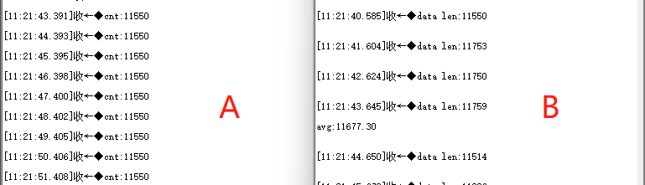

* + 1. 921600：61440B /s发送，1M

平均每秒收包49662.25 B。

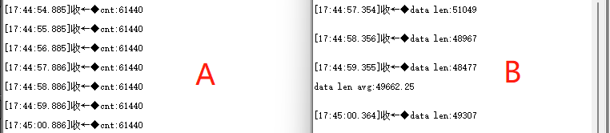

* + 1. 921600：61440B/s发送，2M

平均每秒收包61737.9B。

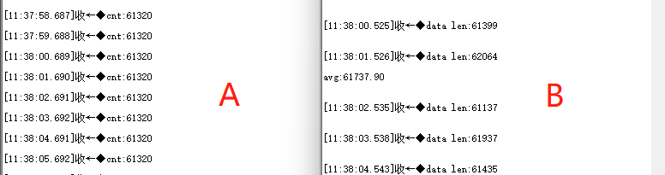

* + 1. 921600：92160B/s发送，1M

平均每秒收包36796.25 B。

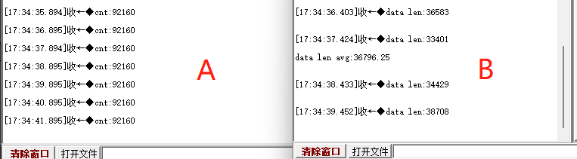

* + 1. 921600：92160B/s发送，2M

平均每秒收包921730.60 B。

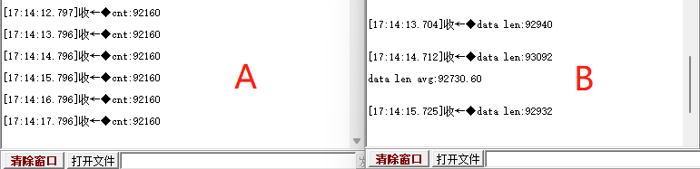

1. 吞吐率测试：

可见[916吞吐率拉距测试结果](http://www.ingchips.vip/zh/FAQ/916%E5%90%9E%E5%90%90%E7%8E%87%E6%8B%89%E8%B7%9D%E6%B5%8B%E8%AF%95)